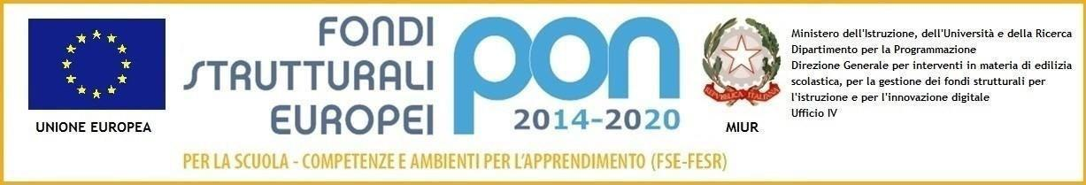
ISTITUTO COMPRENSIVO NARNI SCALO
Scuola Infanzia - Primaria - Secondaria di Primo Grado

Avviso pubblico Prot.n.AOODGEFID/3340 del 23/03/2017. - Asse I (FSE) per il potenziamento delle competenze di cittadinanza globale, a supporto dell’offerta formativa. Fondi Strutturali Europei – Programma Operativo Nazionale “Per la scuola,competenze e ambienti per l’apprendimento” 2014-2020. Obiettivo10.2-Azione10.2.5-Sotto Azione 10.2.5A
COMPETENZE DI CITTADINANZA GLOBALE

Gentili Genitori,
il nostro Istituto Comprensivo ha ottenuto il finanziamento europeo per realizzare il PON in oggetto. Proponiamo la realizzazione del modulo:BENESSERE, CORRETTI STILI DI VITA, EDUCAZIONE MOTORIA, SPORT
TITOLO: “PERCHE’ NUTRIRSI E COME NUTRIRSI:LE TRADIZIONI E LA CUCINA NEL MONDO”
Il corso, rivolto ai bambini che frequentano le classi terze, quarte e quinte, si svolgerà presso la scuola primaria “S. Pertini”.
Sarà possibile accogliere fino a 25 iscrizioni, esse dovranno essere effettuate on line collegandosi al link presente sul sito della scuola attivo dal giorno 31 ottobre al giorno 08 novembre 2019, salvo chiusura anticipata del modulo per raggiungimento numero adesioni.
Saranno prese in considerazione le iscrizioni secondo l’ordine di arrivo, attestato da data e orario registrato dalla piattaforma Google. Si ricorda che, per ottenere attestato del corso, è obbligatoria la frequenza ad almeno il 75% delle ore. Nel caso in cui per due incontri consecutivi le presenze siano pari o inferiori a 9 alunni, il corso dovrà essere annullato, secondo il regolamento dei corsi europei FSE.
La scuola resta disponibile per la fase di iscrizione. Per qualsiasi ulteriore chiarimento rivolgersi all’ins. Arcangeli Paola, presso la scuola primaria “S. Pertini”.
Tutte le informazioni contenute nella presente comunicazione sono presenti sul sito della scuola: https://icvallinarni.edu.it/
PER ISCRIVERSI:

https://forms.gle/M8gEothyuyLXriwc9

DATA | ORA | DATA | ORA
LUNEDI 11/11/2019 | 16.30 - 18.30 | DOMENICA 15/12/2019  Uscita a Roma Eataly https://www.eataly.net/it_it/ | 08.30-16.30
GIOVEDI 14/11/2019 | 16.30 - 18.30 | LUNEDI 16/12/2019 | 16.30 - 18.30
LUNEDI 18/11/2019 | 16.30 - 18.30
GIOVEDI 21/11/2019 | 16.30 - 18.30
LUNEDI 25/11/2019 | 16.30 - 18.30
GIOVEDI 29/11/2019 | 16.30 - 18.30
LUNEDI 02/12/2019 | 16.30 - 18.30
GIOVEDI 05/12/2019 | 16.30 - 18.30
LUNEDI 09/12/2019 | 16.30 - 18.30
GIOVEDI 12/12/2019 | 16.30 - 18.30
Il modulo avrà una durata di 30 ore con USCITA A ROMA EATALY (https://www.eataly.net/it_it/ ) comprensiva di pranzo e collaborazioni con Ass.ni del settore. Si precisa che TUTTE le uscite e le COLLABORAZIONI saranno INTERAMENTE a carico dell’Istituto. Il corso sarà tenuto dagli esperti: Luana Biondini e Chiara Buzzao. Eventuali cambiamenti del calendario saranno prontamente comunicati via mail alle famiglie e/o per iscritto ai bambini partecipanti

IL DIRIGENTE SCOLASTICO
Dott.ssa Sandra Catozzi
Firma autografa sostituita a mezzo stampa ai sensi dell’art. 3, comma 2del D.Lgs. n. 39/1993
Via del Parco 13 - 05035 Narni Scalo (TR) Tel. 0744/733857 Fax 0744/751201
e-mail tric82000q@istruzione.it – tric82000q@pec.istruzione.it Sito Web: http://icvallinarni.gov.it
C.F. 80005610557 - C.M.: TRIC82000Q - COD UNIVOCO UF0CD8

